Schulversuchspraktikum
Lars Lichtenberg
Sommersemester 2015
Klassenstufen 9 & 10

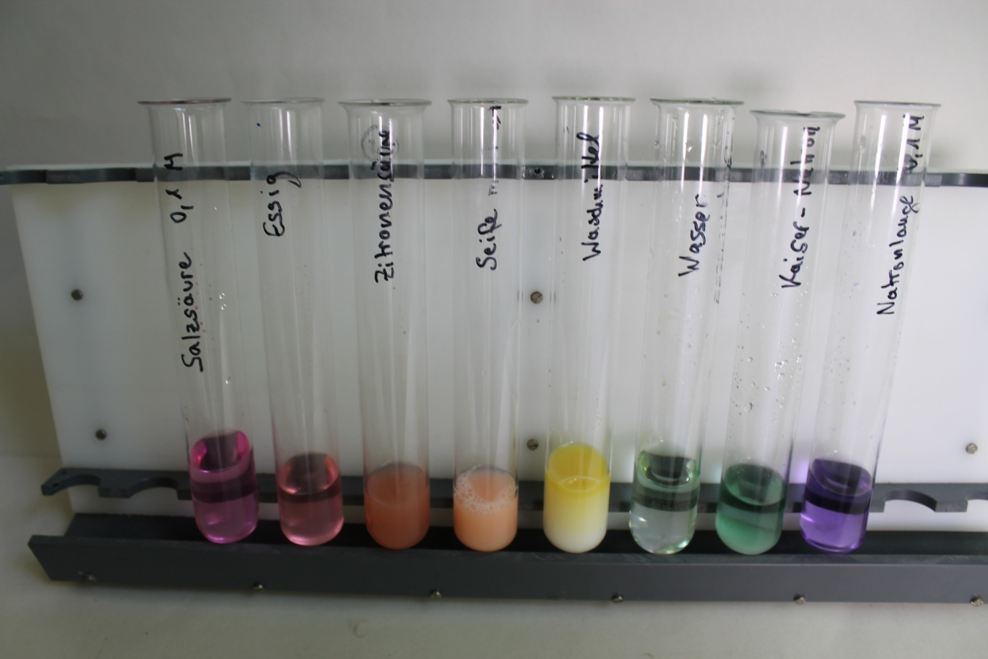

Säuren und Basen im Haushalt

Auf einen Blick:
Die Unterrichtseinheit ,,Säuren und Basen im Haushalt‘‘ für die Klassenstufen 9 und 10 beinhaltet je einen Lehrer- und Schülerversuch. Die Schüler und Schülerinnen (SuS) lernen unterschiedliche Haushaltsmaterialien, die einen bestimmten sauren bzw. alkalischen Charakter aufweisen, kennen. So werden Versuche mit Essigsäure und Zitronensäure sowie die in Cola erhaltene Phosphor- und Kohlensäure durchgeführt. Anhand des beiliegenden Arbeitsblattes soll ein Experiment geplant, durchgeführt und ausgewertet werden.

Inhalt

1 Beschreibung des Themas und zugehörige Lernziele 2
2 Relevanz des Themas für SuS und didaktische Reduktion 2
3 Lehrerversuch – Entfärbung von Coca-Cola mit Milch 3
4 Schülerversuch – Geldwäsche 4
5 Didaktischer Kommentar zum Schülerarbeitsblatt 6
5.1 Erwartungshorizont (Kerncurriculum) 6
5.2 Erwartungshorizont (Inhaltlich) 7

Beschreibung des Themas und zugehörige Lernziele
Der saure Geschmack verschiedener Substanzen, wie Essig, Orangen – oder Zitronensaft oder Sauerkraut ist seit alters her bekannt. Schon der Römer Plinius berichtete über verschiedene Säuren ohne über die Zusammensetzung Bescheid zu wissen. Im 17. Jh. war es dann der englische Forscher Robert Boyle der den Begriff der Säuren und Basen einführte und die Wirkungsweise von Säuren unter anderem auf Marmor beschrieb. Dieser besteht hauptsächlich aus Calciumcarbonat, welches mit Säuren zu einem Salz, Wasser und Kohlenstoffdioxid reagiert.
In der Unterrichtseinheit, die sich besonders als Einstieg in das Thema Säure und Basen eignet, sollen die SuS Hausmittel auf saure bzw. alkalische Eigenschaften testen. Dazu eignen sich Untersuchungen mit Universalindikator wie Rotkohlsaft oder Universalindikatorlösung. Nachdem die Haushaltschemikalien in sauer, schwach sauer, neutral, alkalisch und stark alkalisch eingeteilt wurden, sollen verschiedene Reaktionen mit Zitronensäure und Essigsäure als Säuren und Hydrogencarbonate als Laugen studiert werden.
Dazu sollen die SuS vor Probleme wie das Entkalken einer Kaffeemaschine gestellt werden. Hierbei erfahren sie, dass zwar Zitronenessenz oder Zitronensaft scheinbar das Calciumcarbonat (Kalk) löst, aber durch das Erhitzen sich das schwerlösliche Calciumcitrat bildet. Daher sollte eher mit Essigsäure als mit Zitronensäure entkalkt werden.
Ziel ist es, dass die SuS an ausgewählten Donator-Akzeptor-Reaktionen die Übertragung von Protonen bzw. Elektronen anwenden und die Reaktionsart bestimmen. Das Donator-Akzeptor-Prinzip findet sich in chemischen Reaktionen wie beispielsweise von Säure-Base-Reaktionen oder Redoxreaktionen wieder, bei denen ein Teilchen von einem Reaktionspartner (Donator) auf den anderen Reaktionspartner (Akzeptor) übertragen wird. Somit ist nach Brönsted eine Säure ein Protonendonator, eine Base dagegen ein Protonenakzeptor.

Durch das Aufbauen, Durchführen und Protokollieren der Versuche erwerben die SuS prozessbezogene Kompetenzen (Erkenntnisgewinnung, Kommunikation). Außerdem können die Schülerversuche mit wenig Zeit- und Materialaufwand zu Hause durchgeführt werden, was schließlich die Motivation steigert und das Interesse an dem Thema wecken kann.

Relevanz des Themas für SuS und didaktische Reduktion
Das Thema hat einen hohen Alltagsbezug. Essigsäure und Zitronensäure begegnen uns besonders in Lebensmitteln, um sie zu konservieren. Natriumhydrogencarbonat ist in Backpulver vorhanden sowie Kohlensäure und Phosphorsäure in Erfrischungsgetränken wie Cola.
Die Unterrichtseinheit kann sehr umfangreich sein und muss deshalb didaktisch reduziert werden. Exemplarisch für Säuren in Hausmitteln können Essigsäure und Zitronensäure und Natriumhydrogencarbonat als Lauge behandelt werden. Da die vorgestellten Reaktionen und Edukte auch Komplexe bilden, sollten die Säuren und die Produkte nur in der Reaktionsgleichung als Summenformel geschrieben und anstelle von Natriumacetat bzw. Kupferacetat eher von Salzen gesprochen werden.

Lehrerversuch – Entfärbung von Coca-Cola mit Milch
In dem Versuch lernen die SuS, wie sich das beliebte Limonadengetränk Cola entfärben lässt und der pH-Wert sich ändert. Anstelle der Milch kann die Cola auch mit Aktivkohle entfärbt werden. Obwohl des geringen Materialaufwands sowie der unbedenklichen Produkte sollte der Versuch als Lehrerdemonstrationsversuch durchgeführt werden, da er sehr zeitintensiv ist. So sollte die Cola schon vorher entfärbt werden und die SuS anschließend die pH-Werte der beiden Substanzen messen.

Materialien: 2 Becherglas (250 mL), pH-Meter, Milch, Cola
Chemikalien: -
Durchführung: Es werden ungefähr 100 mL Cola in ein Becherglas gegeben und der pH-Wert gemessen. Anschließend werden 40 mL Vollmilch vorsichtig hinzugegeben und ca. 2 Stunden gewartet. Die obere farblose Schicht wird mittels Pipette oder Filter entfernt und in ein weiteres Becherglas gegeben. Abschließend wird der pH-Wert der klaren Lösung gemessen.
Beobachtung: Die Cola wird klar und es bildet sich ein flockiger brauner Bodensatz. Der pH-Wert steigt von ca. 3 auf über 5 an.
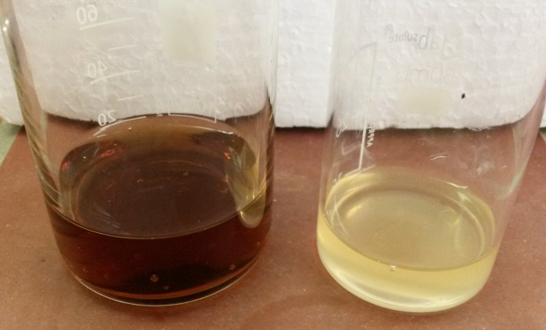
Abb. 1 - Cola (links) und entfärbte Cola mit Milch (rechts).
Deutung: In der Cola ist neben Kohlensäure auch die Phosphorsäure enthalten. Daher liegt der pH-Wert zwischen 2,5 und 3. Trifft die Säure auf Milch, dann denaturieren die Eiweißstoffe (Proteine) der Milch. Unter Denaturieren wird die räumliche Veränderung der Struktur der Proteine bezeichnet. Sie nehmen eine für die neue saure Umgebung energetisch günstige Anordnung ein. Als Ergebnis verklumpen die Eiweiße. Durch die große innere Oberfläche sowie den porösen Eigenschaften sind die denaturierten Eiweiße in der Lage, große Mengen des organischen Lebensmittelfarbstoff E150d (Zuckerkulör) zu adsorbieren, sodass er mit den Eiweißen auf den Becherglasboden sinkt. Die Cola entfärbt sich somit und der pH-Wert steigt, durch die Zugabe von Milch, die nur schwach sauer ist.
Entsorgung: Die Cola-Milch-Lösung kann im Abfluss entsorgt werden.
Literatur: Nach:
S.Ott, http://www.wdr5.de/sendungen/leonardo/kuechenexperimente/
cola120.html, 4.04.2014 (Zuletzt abgerufen am 8.08.2015 um 13:10Uhr).

Die Vollmilch (vorher pH-Wert messen!) sollte nur vorsichtig in das Becherglas mit der Cola gegeben werden, um den Effekt der Flockenbildung deutlich zu erkennen. Die Cola kann auch mit Aktivkohle entfärbt werden.

Schülerversuch – Geldwäsche
Ein Versuch, der für die SuS mit wenig Material und Zeitaufwand auch zu Hause durchgeführt werden kann. Hierbei lernen die Schüler die zersetzende Wirkung von Essigsäure anhand von Cent-Münzen kennen.
Gefahrenstoffe
Essigessenz |  |  | H: 314 |  |  | P: 280-​301+330+331-305+351+338

Materialien: Becherglas, dunkelgefärbte 5-Cent- Münze, Tiegelzange oder Pinzette
Chemikalien: Essigessenz
Durchführung: In ein Becherglas werden 30 ml Essigessenz gegeben. Mit einer Tiegelzange oder mit einer Pinzette wird die Münze bis zur Hälfte 2-3 Minuten in die Essigessenz gehalten.
Beobachtung: Bei der Münze ist schon nach wenigen Minuten ein Unterschied zwischen der oberen und der unteren Hälfte festzustellen. Die untere Hälfte ist blanker und glänzt wie neu.
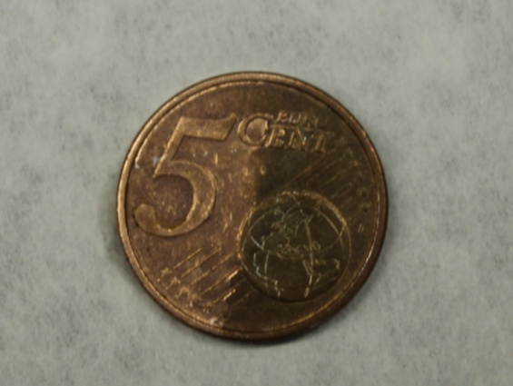
Abb. 2 - Cent-Münze nach Behandelung der einen Hälfte mit Essigessenz (links)
Deutung: Auf Kupferoberflächen wie beispielsweise bei der 5 Cent-Münze bildet sich mit der Zeit Kupferoxid, welches eine dunkle Färbung hat. Durch Zugabe von Essigsäure (CH₃-COOH) in Form von Essigessenz wird die Kupferoxid-Schicht wieder gelöst.
CuO_{(s)} + 2 CH₃-COOH_{(aq)} → (CH₃-COO)₂Cu_{(aq)} + H₂O_{(l)}
Entsorgung: Essigessenz mit viel Wasser verdünnen und in den Abfluss geben.

Literatur: Nach:
- Naumann, http://daten.didaktikchemie.unibayreuth.de/experimente/
lebensmittel/133_essig_kupfer.htm, 20.09.2010 (Zuletzt abgerufen am 8.08.2015 um 14:25Uhr).

Um den Unterschied zu erkennen, sollten die Münzen eine relativ starke Oxidschicht auf der Oberfläche haben.
Arbeitsblatt – pH-Bestimmung von verschiedenen Haushaltsmitteln
Partnerversuch: Folgende Haushaltsmittel sollen auf ihren pH-Bereich mit Hilfe von Rotkohlsaft als Indikator untersucht werden:
- Zitronensaft oder Zitronenessenz
- Essigessenz
- Demineralisiertes Wasser
- Kernseife in Ethanol
- Kernseife in Wasser
- Kaisernatron-Lösung
- Waschmittel-Lösung (Color– oder Vollwaschmittel)
- Sodalösung
Als Vergleichslösungen dienen Salzsäure sowie Natronlauge. (Zugabe von Lehrkraft)
Probelösung | Farbe
Salzsäure
Natronlauge
Zitronensaft oder Zitronenessenz
Kaisernatron-Lösung
Essigessenz
Demineralisiertes Wasser
Vollwaschmittel
Kernseife in Wasser
Kernseife in Ethanol
Sodalösung
- Plane mit deinem Partner einen geeigneten Versuchsaufbau, um den pH-Wert der unterschiedlichen Substanzen zu ermitteln und zu vergleichen. Führt anschließend nach Rücksprache mit eurem Lehrer den Versuch durch und dokumentiert eure Beobachtungen in der Tabelle!

- Ordne nun die unterschiedliche Hausmittel in folgende Bereiche ein:
stark sauer - schwach sauer – neutral - schwach alkalisch - mittelstark alkalisch - stark alkalisch
- Begründe den Einsatz von Rotkohlsaft anstelle von Phenolphthalein oder Bromthymolblau als Indikator bei diesem Experiment.

Didaktischer Kommentar zum Schülerarbeitsblatt
Anhand des Arbeitsblattes sollen die SuS die unterschiedlichen Haushaltsmittel auf saure oder alkalische Eigenschaften untersuchen. Dazu planen die Schüler in Partnerarbeit ein Experiment und führen es anschließend nach Absprache mit dem Lehrer durch. Die Aufgaben 1 bis 2 zielen auf die Beobachtungen ab. Sie sollen anhand ihrer Beobachtungen die Substanzen in unterschiedliche Bereiche ordnen.
In Aufgabe 3 nehmen die SuS eine Bewertung vor. Sie sollen begründen, warum Rotkohlsaft anstelle von Bromthymolblau bzw. Phenolphthalein bei dem Versuch eingesetzt wird. Dazu sollte bevor das Arbeitsblatt behandelt wird, die Säure-Base-Theorie, der Begriff des pH-Wertes und die unterschiedlichen Indikatoren durchgenommen worden sein.

Erwartungshorizont (Kerncurriculum)
Das Arbeitsblatt fördert mit den Aufgaben 1-3 folgende Kompetenzen in den Bereichen Fachwissen, Erkenntnisgewinnung, Kommunikation und Bewertung:
Fachwissen: Die Schülerinnen und Schüler sollen an ausgewählten Donator-Akzeptor-Reaktionen die Übertragung von Protonen bzw. Elektronen kennzeichnen und die Reaktionsart bestimmen.

Erkenntnisgewinnung: Die SuS planen und führen einfache experimentelle sowie andere Untersuchungen durch und protokollieren diese.

Kommunikation: Die SuS planen, strukturieren, reflektieren und präsentieren ihre Arbeit zu ausgewählten chemischen Reaktionen in Partnerarbeit.

Bewertung: Die SuS lernen durch die Haushaltschemikalien die Chemie als bedeutsame Wissenschaft in ihrer Lebenswelt kennen.

Aufgabe 1: Bei Aufgabe 1 sollen die SuS einen Versuch in Partnerarbeit planen und nach Absprache mit der Lehrkraft den Versuch durchführen. Ziel ist es, dass die Schüler ein ordentliches Konzept zum Experiment vorlegen und sicher sowie sorgfältig das Experiment durchführen. Außerdem lernen sie Rotkohlextrakt als Universalindikator kennen. Die Beobachtungen sind in der unterstehenden Tabelle zu notieren. In dieser Aufgabe werden gleich zwei Anforderungsbereiche abgedeckt. Das Planen des Versuchs entspricht dem Anforderungsbereich 3, das Notieren der Beobachtungen bzw. Ergebnisse in die Tabelle dagegen Anforderungsbereich 1.

Aufgabe 2: In der Aufgabe 2 sollen die Schüler die Erkenntnisse aus dem Experiment dazu nutzen, die Haushaltschemikalien in bestimmte Kategorien einzuordnen. Das Einteilen von Stoffen auf der Grundlage bestimmter Merkmale entspricht dem Anforderungsbereich 2.
Aufgabe 3: Die Aufgabe 3 ist dem Anforderungsbereich 3 zuzuordnen. Hier sollen die SuS begründen, warum gerade sich Rotkohl als Indikator für das Experiment eignet und Vor-und Nachteile gegenüber anderen Indikatorlösungen aufzeigen.

Erwartungshorizont (Inhaltlich)
Aufgabe 1: Jeweils zu einem Drittel werden die Reagenzgläser mit Rotkohlsaft befüllt und anschließend wenige Milliliter der Haushaltchemikalien bzw. die Salzsäure und die Natronlauge als Vergleichssubstanzen hinzugegeben.
Probelösung | Farbe
Salzsäure | dunkelrot
Natronlauge | gelb
Zitronensaft oder Zitronenessenz | rosa
Kaisernatron-Lösung | bläulich
Essigessenz | rot
Dem. Wasser | blau-violett
Waschpulver | gelblich
Kernseife in Wasser | blau
Kernseife in Ethanol | lila
Sodalösung | grün

Aufgabe 2: Gemäß den Beobachtungen lassen sich die Haushaltschemikalien in unterschiedliche Bereiche einordnen. Salzsäure und Essigessenz sind stark sauer, Zitronensaft schwach sauer, demineralisiertes Wasser neutral, Kernseife in Wasser schwach alkalisch, Kernseife in Ethanol sowie Kaisernatronlösung mittel alkalisch und Natronlauge stark alkalisch.
Aufgabe 3: Der Rotkohlsaft ist im Gegensatz zu Bromthymolblau sowie Phenolphthalein ein Universalindikator, der in einem sehr weiten Bereich pH-Werte durch ein breites Spektrum an Farbumschlägen erkennbar macht. Somit kann mit Hilfe dessen, ein unbekannter pH-Wert im gesamten Bereich von 0-14 ungefähr bestimmt werden. Die Farbskala von Bromthymolblau ist im sauren Bereich gelb, im neutralen grün und im alkalischen grün. Dieser Indikator eignet sich wie auch Phenolphthalein eher bei Titrationen.

